**Маршрути**

**Візит донора в ЦК (далі Візит)** – облікова одиниця, яка репрезентує факт або безпосереднього здійсненого візиту (коли донор зайшов до установи і такий візит є "фактичним"), або факт бажання здійснити візит в майбутньому (такий візит є "запланованим"), яке було висловлене шляхом надсилання електронної заявки на візит з якихось зовнішніх кабінетів, на кшталт "Дії". Облік візитів здійснюється централізовано і однаково по всіх суб’єктах системи крові, інакше кажучи, високорівневий алгоритм керування візитами однаковий для всіх установ центрів крові.

**Маршрут донора (далі Маршрут)** – це одиниця адміністративно-ресурсного обліку (сутність), яка репрезентує рух особи по кабінетах та спеціалістах в установі суб’єкту системи крові з метою здійснення обов’язкових дії під час підготовки до донації, безпосередньо виконання донації та після донації.

**Дія** – це чітко обмежена активність організації, яка має певну мету та чітко описаний результат виконання. Дія, як облікова одиниця, стандартизована для всіх організацій певного типу. Дія може, але не обов’язково, мати певні внутрішні кроки виконання. Дія не залежить від особливостей її виконання в різних організаціях, оскільки важливі тільки мета та результат дії. Перелік дій затверджується керівним органом (для суб’єктів системи крові – Національний трансфузіологічний центр) і є однаковим для всіх суб’єктів системи крові.

**Подія** – це виконання певної стандартизованої дії (або послідовності дій) певним центром крові з урахуванням особливостей цього певного центра крові, тобто з урахуванням певних ресурсів певного центра крові, які призначені для виконання цієї дії.

**Доступність ресурсу** – це спроможність ресурсу виконувати покладені на них функції. В межах поточної методології доступність ресурсу розглядається в двох контекстах: планова та аварійна.

**Планова доступність ресурсу** – це графік роботи ресурсу, в якому є часові періоди, коли ресурс може штатно працювати, та часові періоди, коли ресурс штатно не працює. Прикладом штатної (тобто запланованої) недоступності ресурсу є: "Обідня перерва працівника", "Технічна перерва для обслуговування обладнання", "Перерва на дезінфекцію робочого місця"

**Аварійна недоступність ресурсу** – це непередбачувані та незаплановані обставини без чіткого прогнозованого періоду часу, під час яких ресурс не може виконувати свої функції. Підставами для аварійної недоступності можуть бути, наприклад: "Хвороба працівника", "Поломка обладнання", "Знеструмлення робочого місця", "Відсутність витратних матеріалів на робочому місці".

**Ресурси**

**Трудовими ресурсами є:**

Робітники́, медичні працівники́, керівники – наймані особи, зайняті в суб’єктах системи крові. В правовому суспільстві права й інтереси робітників захищено трудовим правом;

Волонтери – особи, не пов’язані з роботодавцем трудовим правом, але яким з гуманітарних підстав, згідно договору та при наявності підтвердженого рівня кваліфікації або іншої підстави надано право надавати допомогу центрам крові в організації або безпосередньому обслуговуванні донорів без отримання за це заробітної плати.

**Обладнання як ресурс** – це таке обладнання, яке безпосередньо використовується під час якоїсь події, пов’язаної з обслуговуванням донора або при виконання якоїсь виробничої операції (іншими словами, без використання такого обладнання виконання дії взагалі неможливо). В різних суб’єктах системи крові є різний набір (як в кількості так і в різновидах) обладнання, тому час та послідовність обслуговування донора може бути різними в різних суб’єктах системи крові.

**Робоче місце як ресурс** – це відокремлена площина в межах будівлі суб’єкту системи крові або в пересувному пункті, яке обладнане всім необхідним, щоб призначений працівник міг виконувати завдання відповідно до цього робочого місця.

Використання маршруту донора має три функціональних призначення:

1) Дозволяє комплексно встановлювати та відстежувати завантаженість ресурсів суб’єкту системи крові, тобто замість послідовного резервування декількох кабінетів та спеціалістів, донору призначається один повний маршрут, після чого резервування всіх необхідних ресурсів здійснюється автоматично;

2) Дозволяє відразу надрукувати донору підказку з маршрутом, куди, як в який послідовності і для чого йому потрібно прийти під час перебування в суб’єкті системи крові;

3) Дозволяє на кожному з етапів маршруту в подальшому організувати автоматичний або напів-автоматичний контроль необхідних дій та отримання необхідної інформації.

Суб’єкт системи крові може сформувати декілька різних маршрутів донора залежно від типу донації та від наявної комбінації ресурсів. Наприклад, деякі ресурси можуть бути "зарезервовані" тільки для тих донорів, які приходять самостійно, без попереднього запису – і на базі цих ресурсів можуть бути побудовані маршрути для такого типу донорів. Інший набір ресурсів (і відповідно створені маршрути) може бути запланований для донорів, які бажають здійснити попередній запис заздалегідь.

**Процес формування маршрутів**

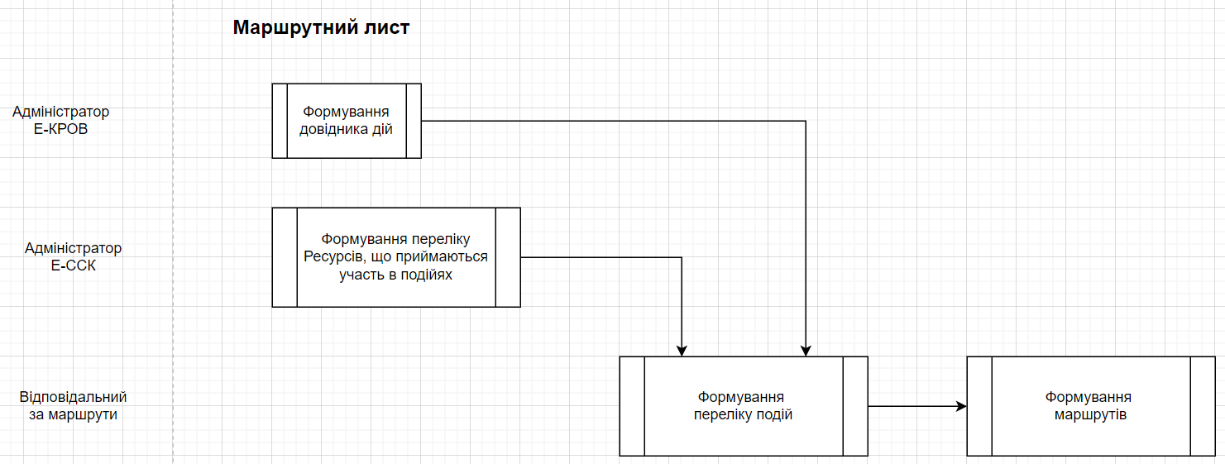

Процес формування маршрутів починається з формування Реєстру дій адміністратором системи Е-Кров або відповідальною особою. (див. П. 3.1 Інструкції користувача)

Після формування затвердженого переліку Дій адміністратор учасника системи Е-Кров або відповідальна особа формує реєстр Ресурсів за допомогою Організаційної структури через Реєстр учасників організації (див. П. 3.4 Інструкції користувача)– відповідальна особа формує реєстр подій (див. П. 3.5.1 Інструкції користувача).

На останньому етапі проводиться процес формування реєстру маршрутів адміністратором учасника системи Е-Кров або відповідальною особою (див. П. 3.5.2 Інструкції користувача).

**Календар візитів**

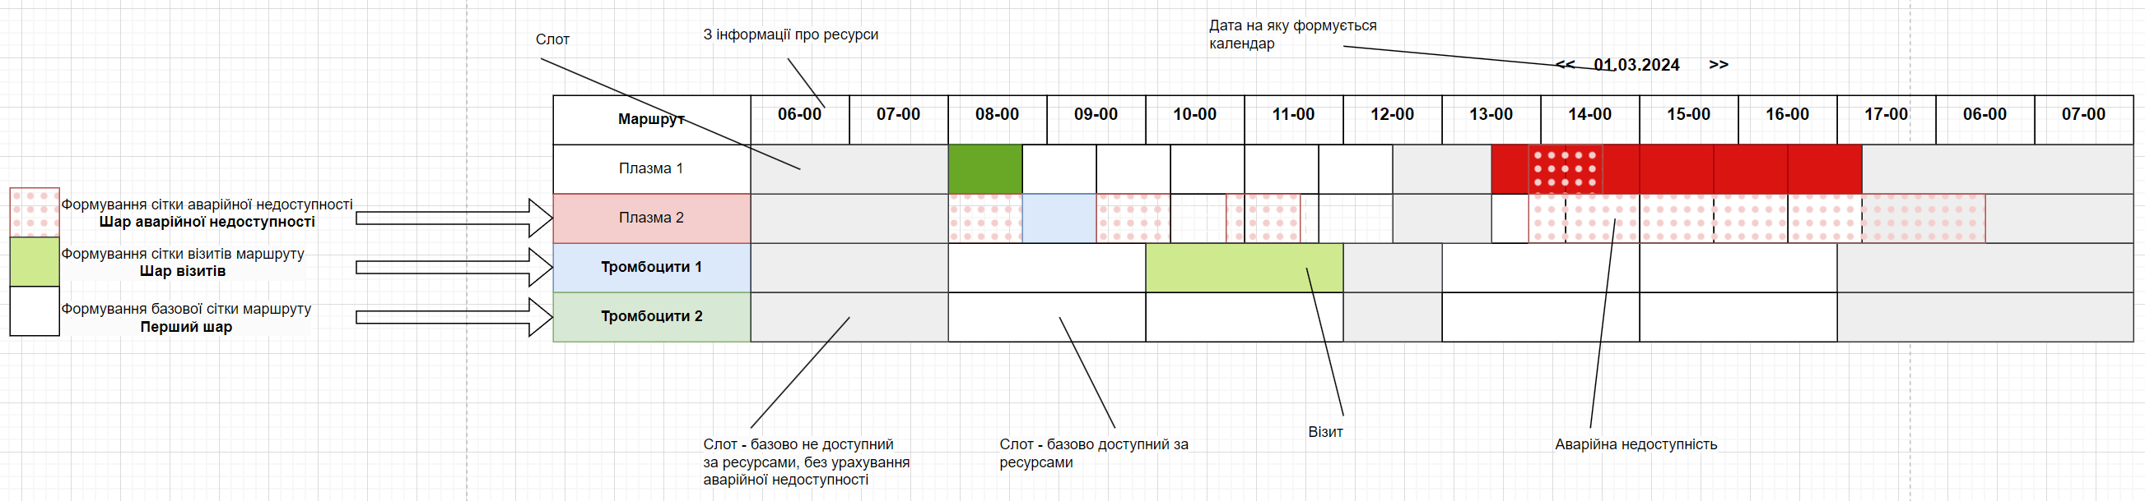

Реєстр сформованих маршрутів у системі формує календар робочого процесу прийому донорів. Проміжок робочого часу на день формується з реєстру задіяних ресурсів у подіях на маршрутах. Перелік подій маршрутів визначає проміжок часу, що необхідний для проходження всього маршруту та має завчу часового слоту або просто слоту календаря. Тому весь робочий час розбивається на перелік доступних слотів на маршруті. Кожен слот дозволяє зарезервувати час маршруту та закріплені за маршрутом ресурси для забезпечення виконання дій в межах подій маршруту.

На календарі кожен часовий слот відображається своїм кольором у відповідності до стану даного часового проміжку в залежності від стану ресурсів та використання стану візиту на даний вибраний проміжок. Можливі стани приведено у «легенді» до календаря.

**Візит**

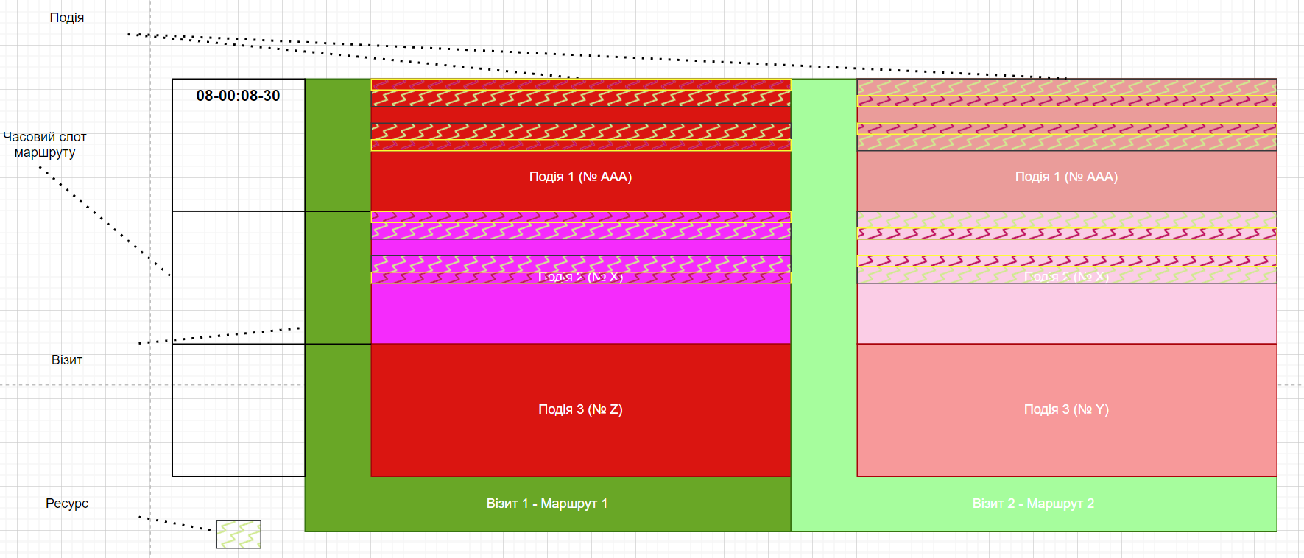

Структура візитів донорів кожного маршруту та використання представлена схематично на рисунку.

Донор рухаючись по візиту вибраного маршруту – послідовно проходить перелік подій в яких задіяні відповідні ресурси до були відмічені у реєстрі подій в записах про самі події. На кожен ресурс у візиті визначається проміжок часу що можу бути задіяний у виконання візиту на маршруті. За виконання візиту – спеціаліст, що проводить дії – вносить час початку та час завершення відповідних дій, що дозволяє зафіксувати фактичний час витрачений на задіяний ресурс. Це дає змогу використовувати спільні ресурси у різних маршрутах та фіксувати фактично витрачений час ресурсу в залежності від візиту чи/або маршруту.